|  |  |  |  |
| --- | --- | --- | --- |
| МІНІСТЕРСТВО ОСВІТИ І НАУКИ УКРАЇНИ  КИЇВСЬКИЙ НАЦІОНАЛЬНИЙ УНІВЕРСИТЕТ імені Тараса Шевченка  ФАКУЛЬТЕТ ІНФОРМАЦІЙНИХ ТЕХНОЛОГІЙ  **Кафедра програмних систем і технологій**  Дисципліна  **«Ймовірнісні основи програмної інженерії»**  **Лабораторна робота № 5**  **на тему:**  **«**Дискретні розподіли ймовірностей**»** | | | |
| **Виконав:** | Литвинчук Владислав Валерійович | **Перевірила**: | Вєчерковська  Анастасія  Сергіївна |
| Група | ІПЗ-21(1) | Дата перевірки |  |
| Форма навчання | денна | Оцінка |  |
| Спеціальність | 121 |
| 2022 | | | |

# **Мета:**

Навчитись використовувати на практиці набуті знання про центральні тенденції та

міри.

# **Постановка задачі:**

Розв’язати у коді задачі:

1. Ймовірність знаходження в кожному прибулому потязі вагонів на дане призначення 0,2. Визначити ймовірність того, що в трьох із п’яти потягів, які прибувають протягом однієї години, будуть вагони на дане призначення.
2. Знайти ймовірність того, що в п’яти незалежних випробуваннях подія А відбудеться: а) рівно 4 рази; б) не менше 4 разів, якщо в кожному випробуванні ймовірність появи події становить 0,8.
3. На кондитерській фабриці 20% всіх цукерок складають льодяники. Знайти ймовірність того, що серед 400 вибраних навмання цукерок буде рівно 80 льодяників.
4. На автомобільному заводі у звичному режимі роботи з конвеєра сходить 100000 автомобілів. Ймовірність бракованого автомобіля дорівнює 0,0001. Знайти ймовірність того, що з конвеєра зійшло 5 бракованих автомобілів.
5. Ймовірність того, що пара взуття, яка взята навмання з виготовленої партії виявиться вищого ґатунку дорівнює 0,4. Чому дорівнює ймовірність того, що серед 600 пар, які поступили на контроль, виявиться від 228 до 252 пар взуття вищого ґатунку?
6. Банк обслуговує 100 клієнтів, від кожного з яких може надійти вимога на проведення фінансової операції на наступний день з ймовірністю 0,4. Знайти найімовірніше число вимог клієнтів кожного дня, та його ймовірність.
7. Завод випускає в середньому 4% нестандартних виробів. Яка ймовірність того, що число нестандартних виробів у партії з 4000 штук не більше 170?.
8. Яка ймовірність того, що при 10000 незалежних киданнях монети герб випаде 5000 разів?
9. Фірма відправила на базу 1000 якісних виробів. Ймовірність того, що вироби в дорозі пошкодяться дорівнює 0,002. Знайти ймовірність того, що на базу прибуде 5 пошкоджених виробів.
10. Нехай ймовірність того, що грошовий приймальник автомату при опусканні монети скидає неправильно дорівнює 0,03. Знайти найімовірніше число випадків правильної роботи автомату, якщо буде кинуто 150 монет.

# **Математична модель:**

Для знаходження правильних відповідей для даної лабораторної роботи, необхідно використовувати формули статистики, наведені нижче:

**Формула сполучення:**

**Бернуллі:**

m – кількість разів, коли відбудеться подія

n – загальна кількість експериментів,

p – ймовірність появи випадкової події,

q = p – 1 – ймовірність не появи випадкової події

**Локальна теорема Муавра-Лапласа:**

m – кількість разів, коли відбудеться подія

n – загальна кількість експериментів,

p – ймовірність появи випадкової події,

q = p – 1 – ймовірність не появи випадкової події

**Інтегральна теорема Муавра-Лапласа:**

Ф(-х) = -Ф(х)

Якщо x > 5 Ф(х) ≈ 0,5;

Якщо х < -5 Ф(х) ≈-0,5

n – загальна кількість експериментів,

p – ймовірність появи випадкової події,

q = p – 1 – ймовірність не появи випадкової події m1 та m2 – межі кількостей появи події

# **Псевдокод:**

1. Формула сполучення:

def C(k, n):  
 result = факторіал n / факторіал k * факторіал різниці n та k  
 return result

1. Формула Бернулі:

def P(k, n, p):  
 шанс того, що подія не відбувається = 1 – шанс виконання  
 result = сполучення(кількість подій, які повинні статися, повна кількість подій) * (шанс виконання ** кількість подій, що повинні статися) * (шанс того, що подія не відбувається ** (повна кількість подій- кількість подій, що повинні статися))  
 return result

1. Формула знаходження X для Теореми Муавра-Лапласа:

def getX(m, n, p):  
 шанс того, що подія не відбувається = 1 – шанс виконання  
 result = (кількість подій, які мають статися – загальна кількість подій * шанс виконання) / корінь квадратний з (загальна кількість подій * шанс виконання * шанс того, що подія не відбувається)  
 return result

1. Задача 1

def task_1():  
 ймовірність = 0.2  
 загальна кількість випробувань = 5  
 мінімальна кількість успішних випробувань = 3  
  
 probability_of_successful_operations = Бернулі(мінімальна кількість успішних, загальна кількість, ймовірність)  
 return probability_of_successful_operations

1. Задача 2

def task_2():  
 ймовірність = 0.8  
 загальна кількість випробувань = 5  
 мінімальна кількість успішних випробувань = 4  
  
 ймовірність 4 успішних операцій = Бернулі(мінімальна кількість успішних випробувань, загальна кількість випробувань, ймовірність)  
 ймовірність не менш ніж 4 успішних операцій = Бернулі(мінімальна кількість успішних випробувань, загальна кількість випробувань, ймовірність) + Бернулі(мінімальна кількість успішних випробувань + 1, загальна кількість випробувань, ймовірність)  
 return A_probability_of_successful_operations, B_probability_of_successful_operations

1. Задача 3

def task_3():  
 кількість солодощів = 400 # n  
 кількість льодяників = 80 # m  
 шанс виконання = 0.2 # p  
  
 x = getX(кількість льодяників, кількість солодощів, шанс виконання)  
 if x == 0 : phi = 0.3989  
  
 probability = phi / math.sqrt(кількість солодощів * шанс виконання * шанс не виконання)  
 return probability

1. Задача 4

def task_4():  
 return Бернулі(кількість бракованих машин, загальна кількість машин, шанс бракованої машини)

1. Задача 5

def task_5():  
 шанс виконання = 0.4 # p  
 всього = 600 # n  
 найменша кількість = 228  
 найбільша кількість = 252  
 phi1 = 0  
 phi2 = 0  
  
 x1 = getX(найменша кількість, всього, шанс виконання)  
 x2 = getX(найбільша кількість, всього, шанс виконання)  
  
 if x1 == -1.0 : phi1 = -0.3413  
 if x2 == 1.0 : phi2 = 0.3413  
  
 probability = round(phi2 - phi1 , 4)  
 return probability

1. Задача 6

def task_6():  
 кількість клієнтів = 100 # n  
 шанс виконання = 0.4 # p  
  
 шанс не виконання = 1 – шанс виконання  
 найменше число = кількість клієнтів * шанс виконання – шанс не виконання # np - q  
 найбільше число = кількість клієнтів * шанс виконання + шанс виконання # np + p  
  
 число, яке зустрічається частіше = round((найменше число + найбільше число)/2)  
 probability = round(Бернулі(most_likely_number, number_of_clients, financial_operation_probability), 4)  
 return most_likely_number, probability

1. Задача 7

def task_7():  
 шанс виконання = 0.04  
 всього деталей = 4000  
 мінімальна кількість = 0  
 максимальна кількість = 170  
 phi1 = 0  
 phi2 = 0  
  
 x1 = getX(мінімальна кількість, всього деталей, шанс виконання)  
 x2 = getX(максимальна кількість, всього деталей, шанс виконання)  
  
 if x1 == -12.909944487358056 : phi1 = -0.5  
 if x2 == 0.8068715304598785 : phi2 = 0.2881  
  
 probability = round(phi2-phi1 ,4)  
 return probability

1. Задача 8

def task_8():  
 кількість підкидувань = 10000  
 кількість орлів = 5000  
 шанс виконання = 0.5  
 шанс не виконання = 1 – шанс виконання  
 phi = 0  
  
 x = getX(кількість орлів, кількість підкидувань, шанс виконання)  
 if x == 0 : phi = 0.3989  
  
 result = round(phi / math.sqrt(n * p * q), 6)  
 return result

1. Задача 9

def task_9():  
 кількість продуктів = 1000  
 кількість браку = 5  
 шанс браку = 0.002  
  
 return Бернулі (кількість браку, кількість продуктів, шанс браку)

1. Задача 10

def task_10():  
 кількість монет = 150  
 шанс не виконання = 0.03  
  
 шанс виконання = 1 – шанс не виконання  
 найменше число = кількість монет * шанс виконання – шанс не виконання  
 найбільше число = кількість монет * шанс виконання + шанс виконання  
  
 найімовірніше число = round((найменше число + найбільше число) / 2)  
 probability = round(P(most_likely_number, number_of_coins, p), 4)  
 return most_likely_number, probability

# **Випробування алгоритму:**

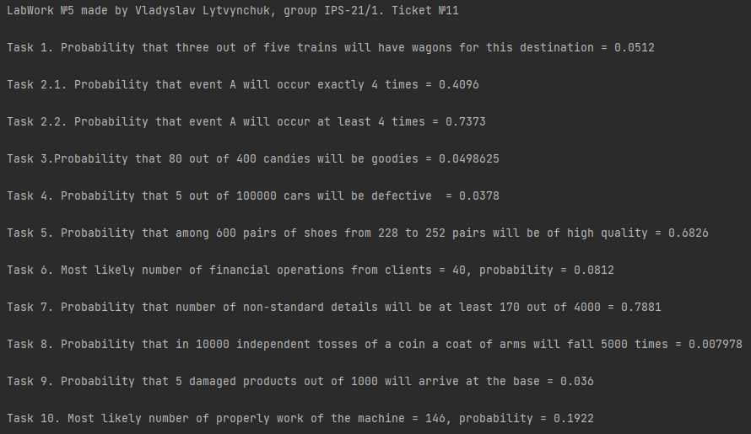

# **Аналітичний розв’язок:**

e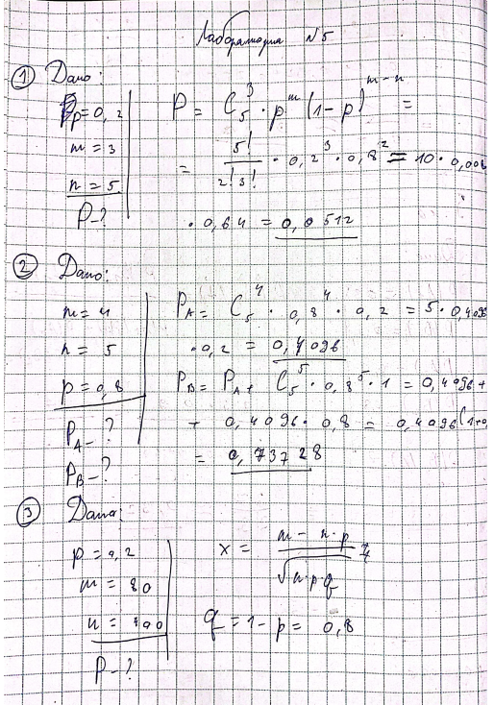 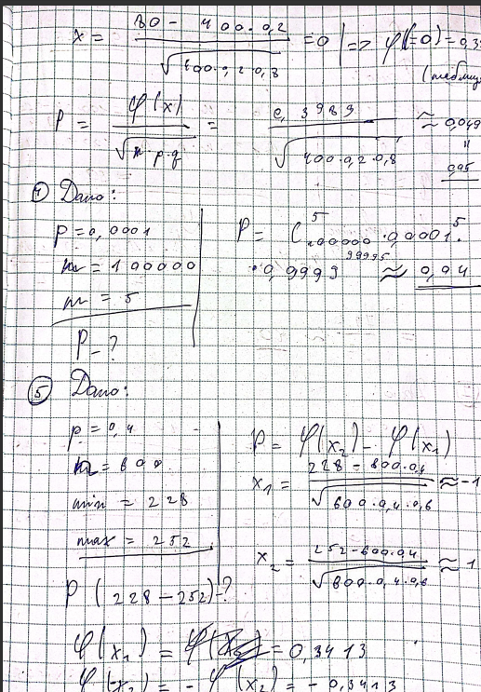

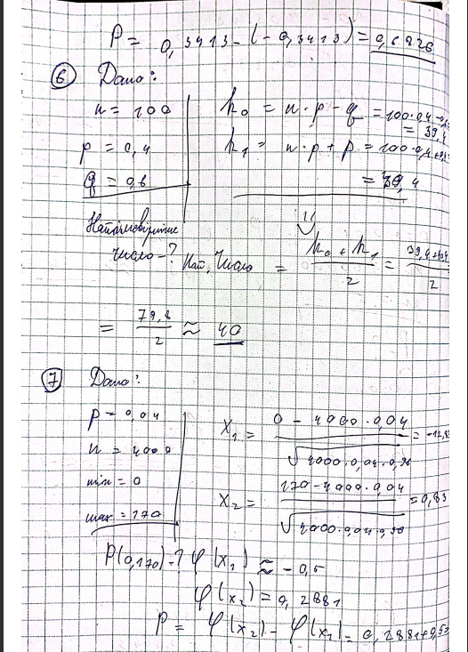 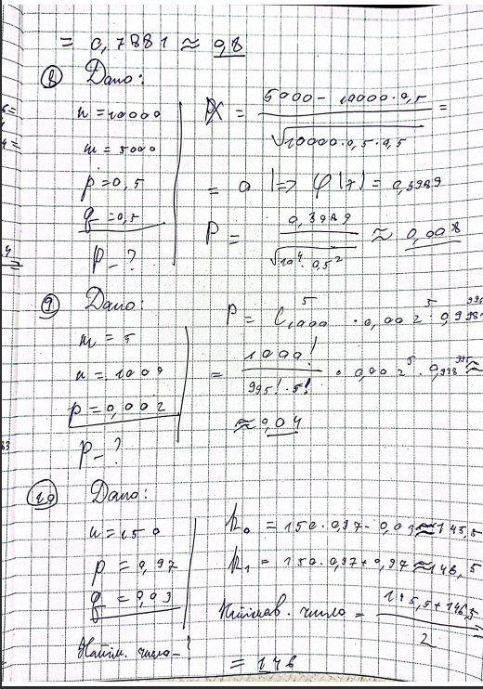

# **Виcновок:**

Під час виконання даної лабораторної роботи було проведено аналіз алгоритмів і формул, необхідних для знаходження рішень. Також було розроблено алгоритми для роботи з класичними та статистичними методами визначення ймовірності, а саме: реалізація формули сполучення, класичного означення імовірності, ймовірності появи хоча б однієї події, суми усіх ймовірностей, ймовірність одночасної появи двох незалежних випадкових подій А та В, а також формули Байєса. Для тесту розброблених алгоритмів було аналітично і кодом розв’язано 10 задач з теорії ймовірності і статистики.